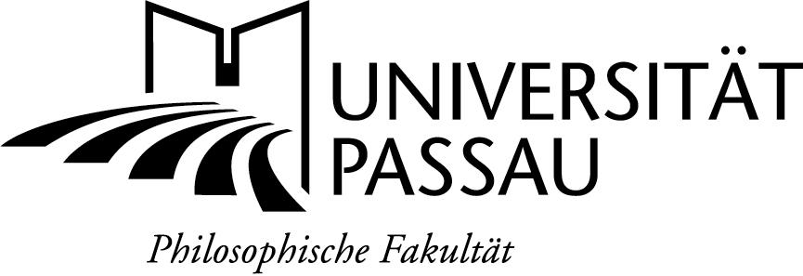
Einladung
zum
G A S T V O R T R A G

Der Lehrstuhl für Neuere und Neueste Geschichte an der Universität Passau lädt ein zum Gastvortrag von
Dr. Andreas Rose
Bonn

über das Thema:
„‘Forecasting Armageddon‘? -
Die militärisch-politische Debatte
über den Krieg der Zukunft in Großbritannien
(1856-1918)“

Der Vortrag findet statt
am Dienstag, 15. Januar 2019,
um 18 Uhr s. t. im Raum 017 ITZ

Prof. Dr. Hans-Christof Kraus

